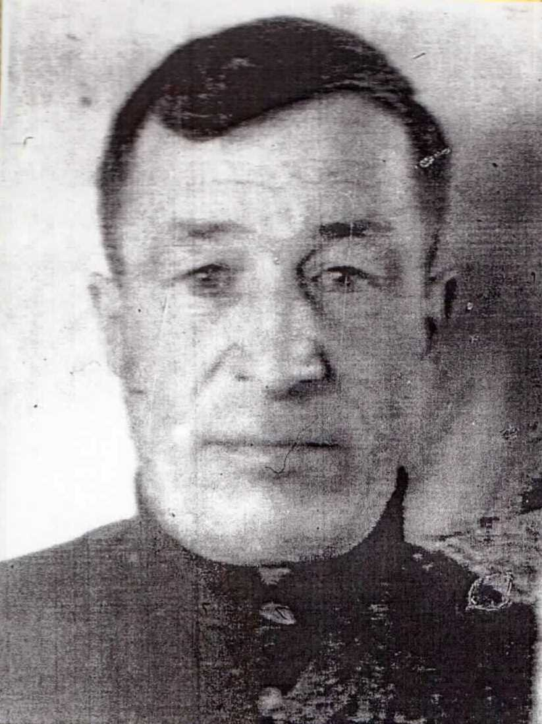
Ленков
Иван
Иванович

Родился в 1902г., п. Атиг, беспартийный.
Р Я Д О В О Й
Воевал под Сталинградом. Был участником Гражданской войны с 4/X – 1919 г. по 10/V- 1920 г. Во время ВОВ получил ранение в предплечье.
Награжден медалью «За Боевые Заслуги», наградной листок «За Отвагу».

